Problèmes : correction

Lucile part de chez elle à 16h30. Elle arrive chez ses grands-parents à 17h.
1) Remplis les deux horloges.

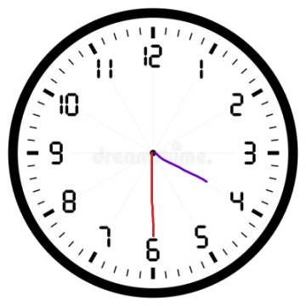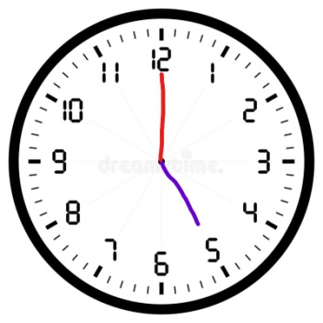

2) Elle a mis 30 minutes (soit une demi-heure).
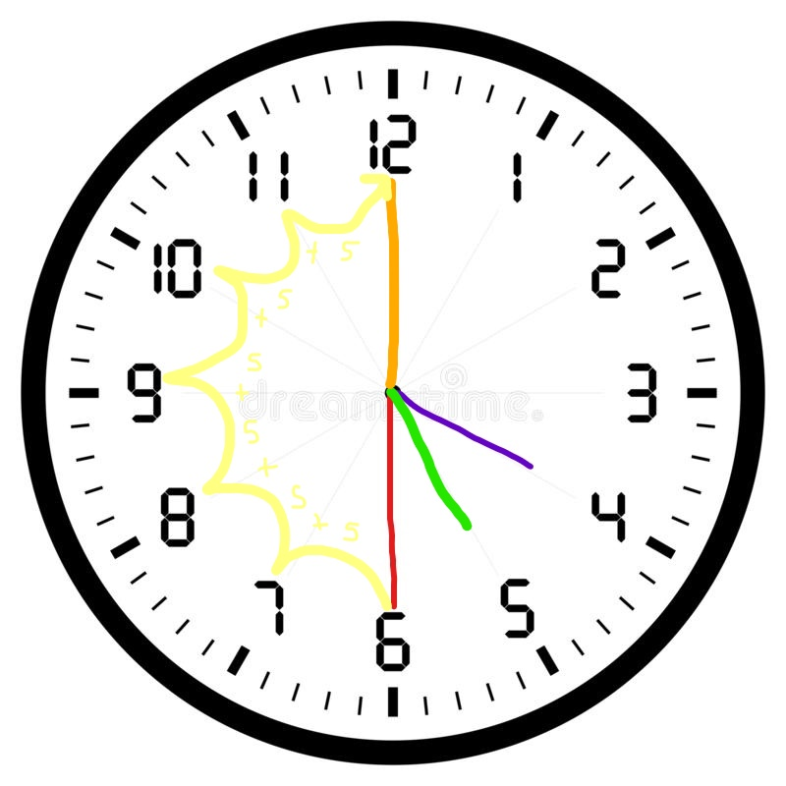
De 16h30 à 17h, il y a 30 minutes, 5 minutes de 16h30 à 16h35 + 5 minutes de 16h35 à 16h40 + 5 minutes de 16h40 à 16h45 + 5 minutes de 16h45 à 16h50 + 5 minutes de 16h50 à 16h55 + 5 minutes de 16h55 à 17h. 5 + 5 + 5 + 5 + 5 + 5 = 30.

Amandine arrive chez Sam à 8h le matin. Elle passe 5 heures chez lui avant de partir.
À quelle heure Amandine part-elle de chez Sam ?
=> Amandine part de chez Sam à 13h.
8 + 5 = 13
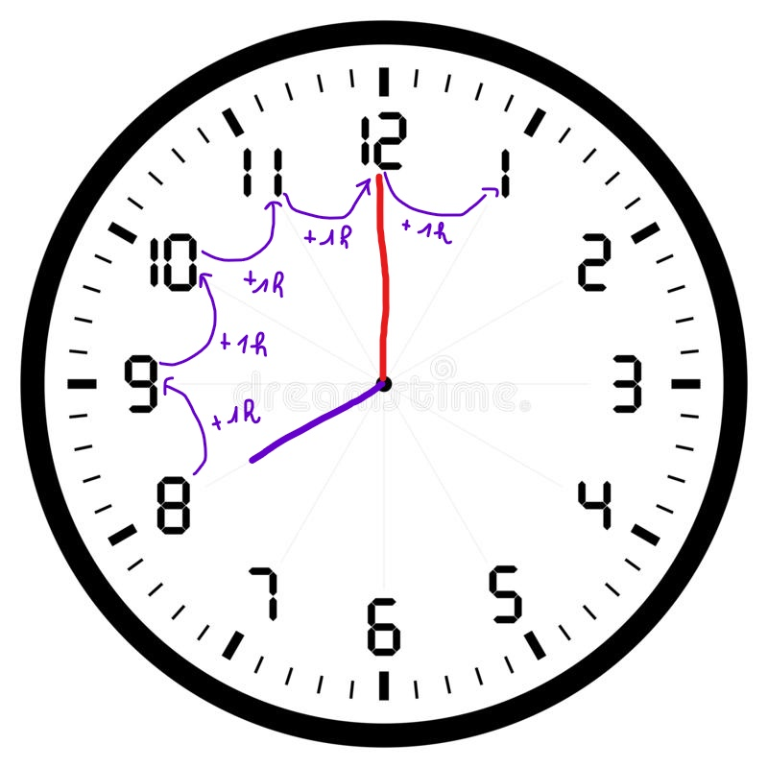
Lorsqu’on marque les heures sur la pendule, on arrive à 1. C’est forcément 13h car si Amandine est arrivée à 8h du matin, elle repart dans l’après-midi.

